预借票据承诺书
经与对方单位协商，按照已签订合同条款，需预借票据办理付款手续，本人承诺该款项于今年___月___日前到账。
如款项不能按期到账，项目负责人负责将已借票据原件退还财务处；若不能退还预借票据，项目负责人自行按预借票据金额补偿，否则暂停该项目负责人名下所有项目报销，直至该笔资金到账。
发票种类:□增值税普通发票 □增值税专用发票 □事业单位资金往来票据
票据抬头*：
纳税人识别号：
地址、电话：
开户行及账号：
(增值税普通发票需提供发票抬头和纳税人识别号(或统一社会信用代码)，增值税专用发票以上4条均需提供，事业单位资金往来票据只需提供票据抬头。)
发票内容：□课题费 □咨询服务费 □技术服务费 □其它______
（具体税目以合同内容和学校经营范围为准）
发票金额：______
邮 箱：
附件：1.横向课题需提供合同书、科研项目登记表或后续入账信息表
2.相关款项支撑纸质材料
扫一扫 开发票
（提示：请注意仔细核对信息）
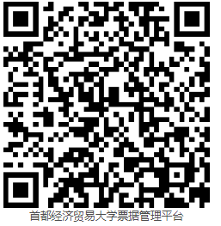

承诺人所在单位：
承诺人（项目负责人签字）：
经办人员及手机号：
年 月 日

